Bài tập TIM BASE tạo trì hoãn sử dụng timer 1ms, 1ms, 100ms và 1s

Cho hệ thống vi xử lý STM32 với 4 kênh ngõ ra PA0, PA1, PA2, PA3.

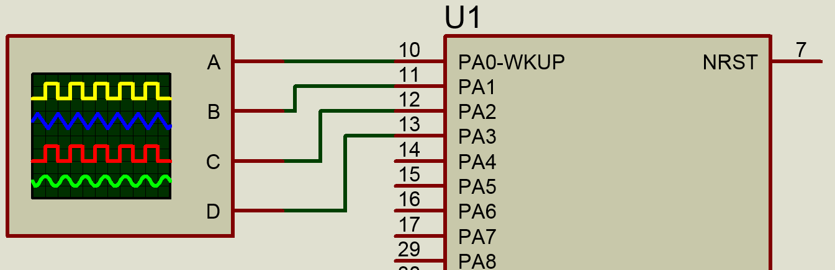

**Bài tập 1a:** Sử dụng 4 bộ timer và cờ Update Flag của STM32 để tạo trì hoãn 1ms, 10ms, 100ms, 1s. Sử dụng dao động nội 8Mhz.

**Bài tập 1b:** Sử dụng 1 bộ timer, cờ Update Flag kết hợp biến đếm phụ để tạo trì hoãn 1ms, 10ms, 100ms và 1s. Sử dụng dao động nội 8Mhz.

Kiểm chứng bằng cách đảo mức tín hiệu trên các chân PA0, PA1, PA2, PA3 và quan sát trên Oscilloscope.